Message Queue

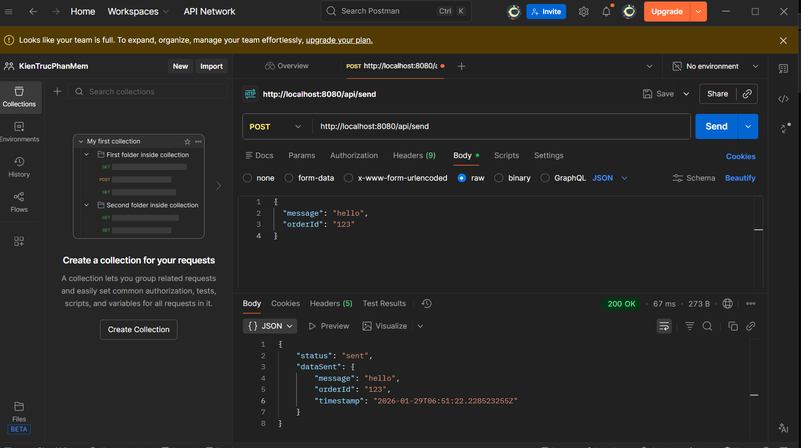
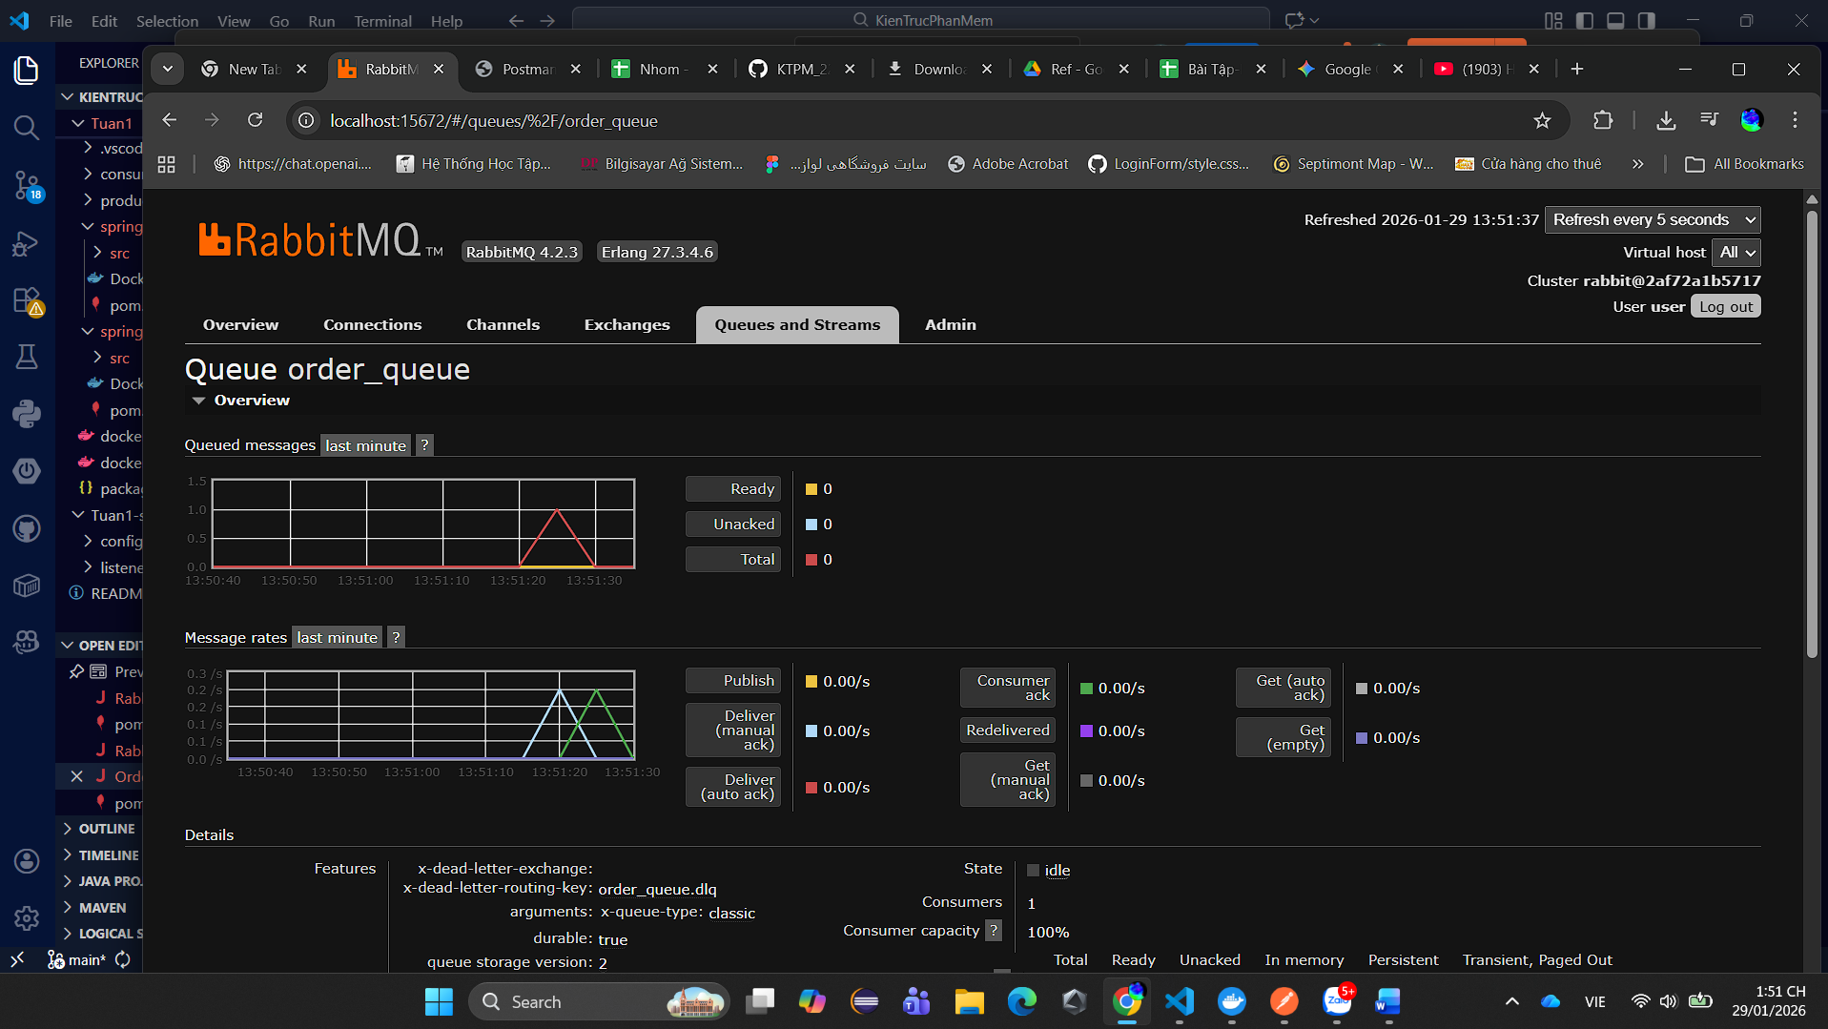

Trường hợp lỗi vào DLQ
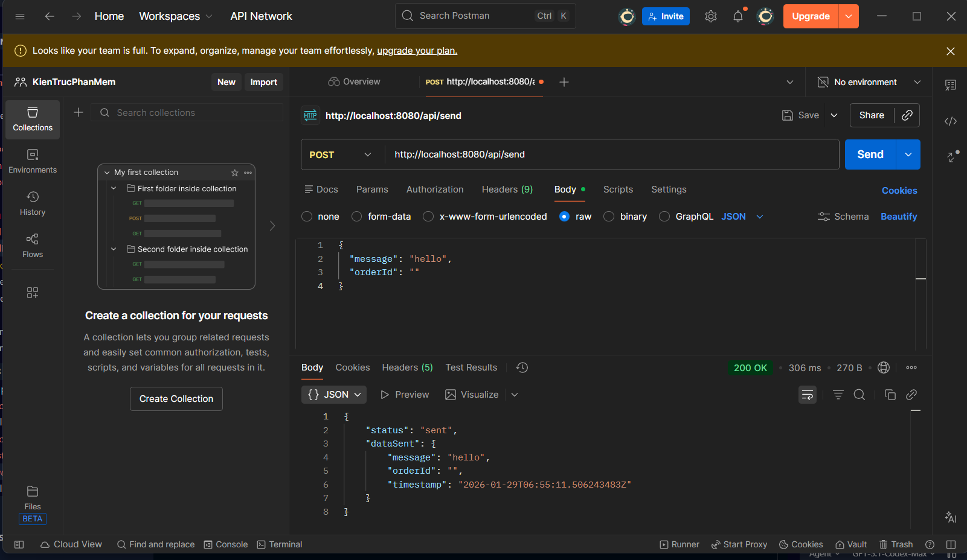
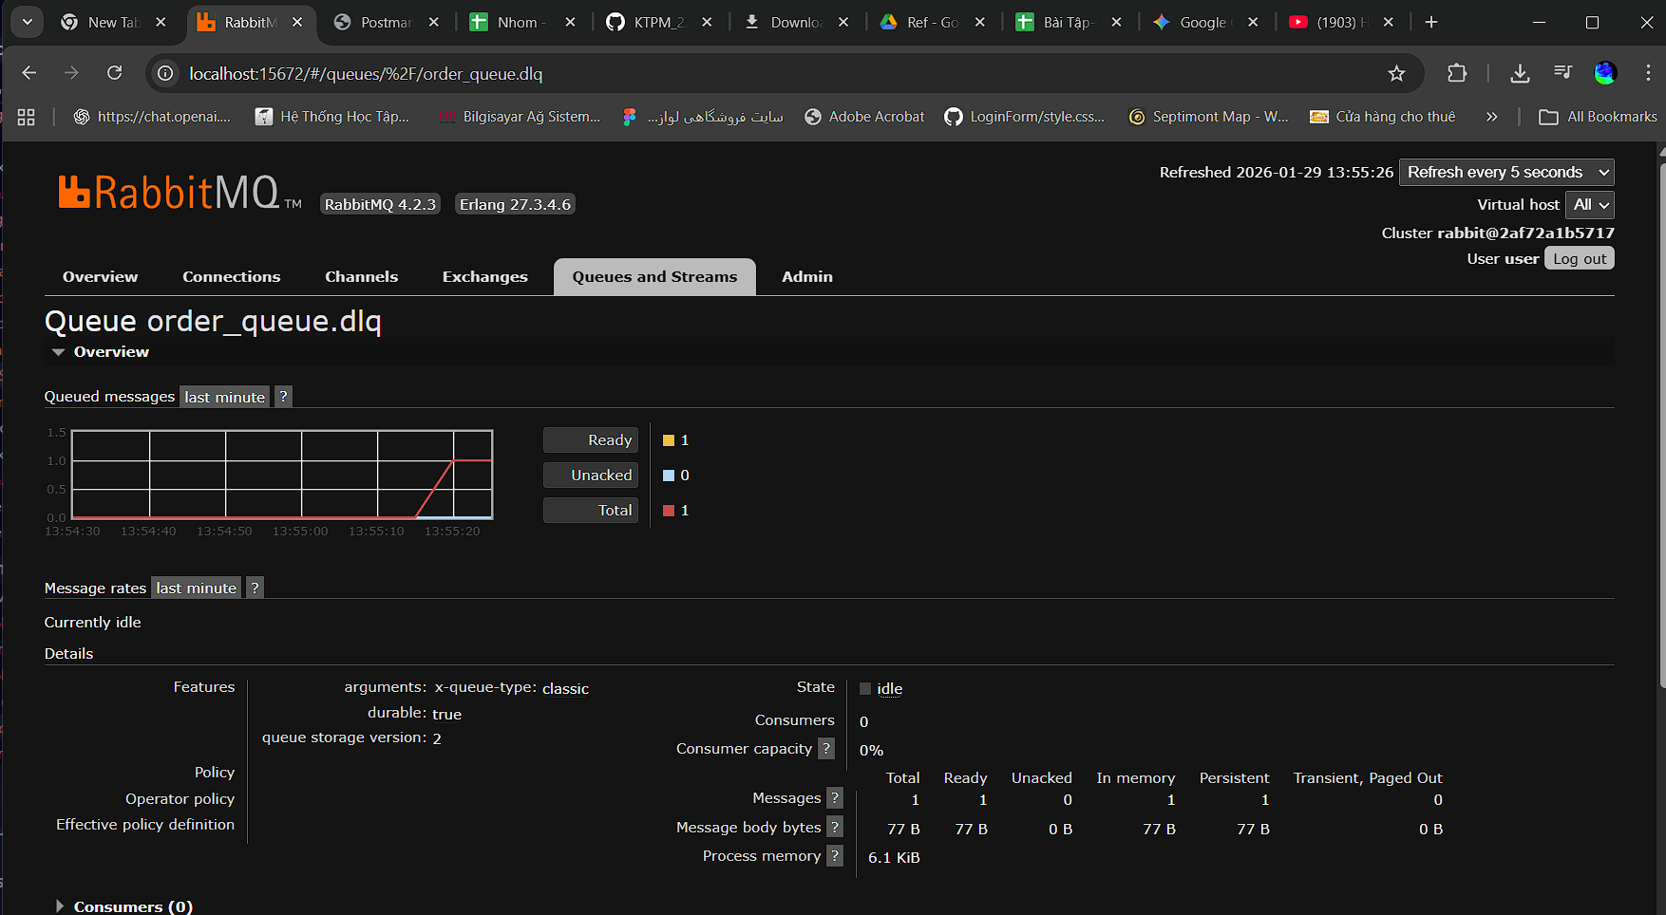
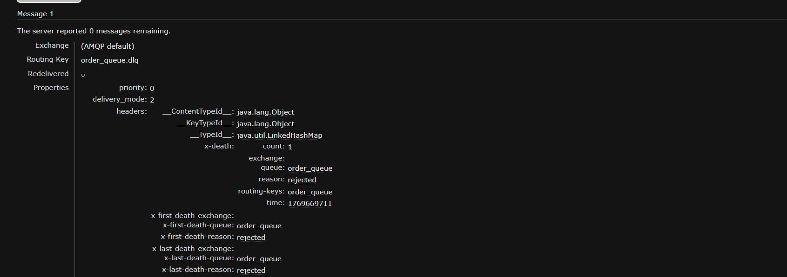
Trường hợp lỗi không ack cũng không nack => kẹt ở unacked, redeliver sau khi kết nối rớt, không tự đi DLQ
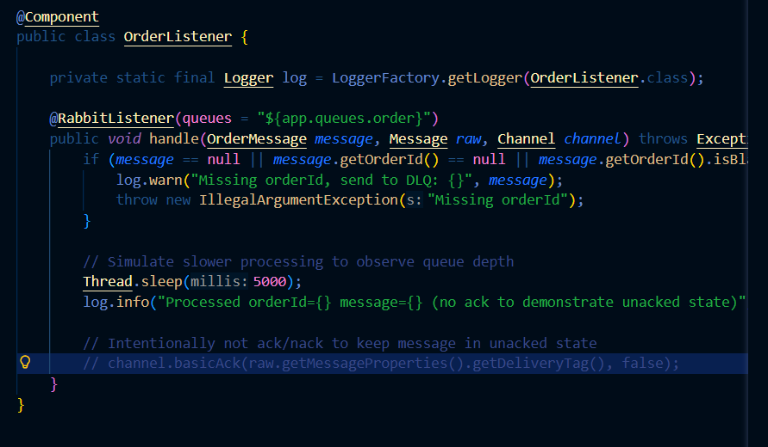
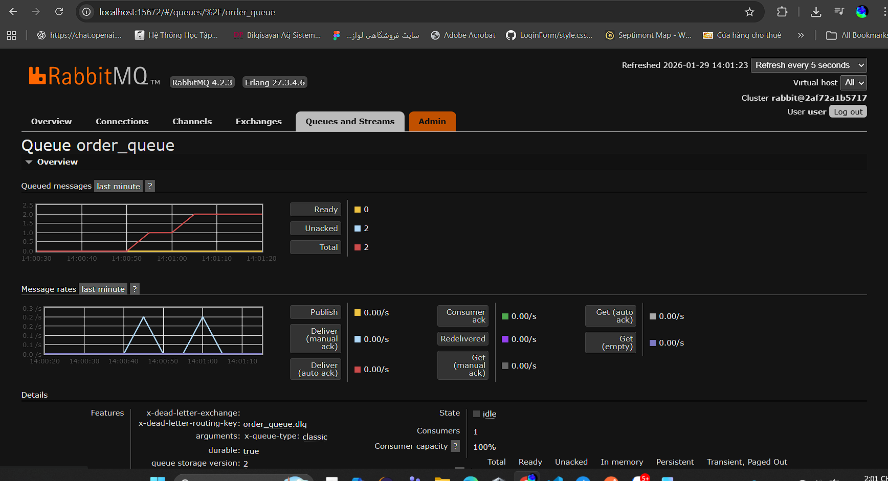

JWT
KeyPair được inject vào TokenService để ký JWT bằng private key:
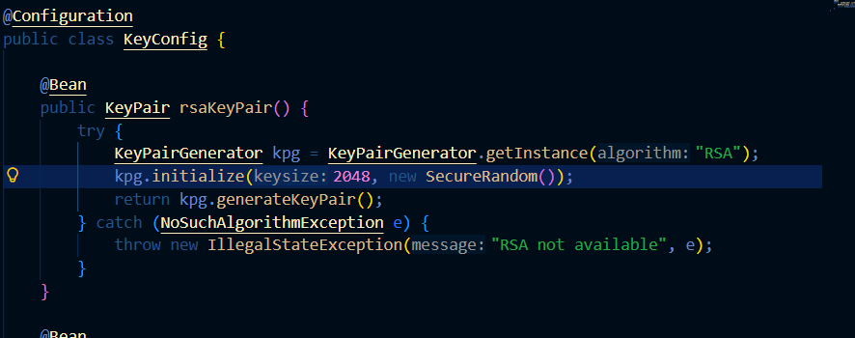
Lấy token mẫu
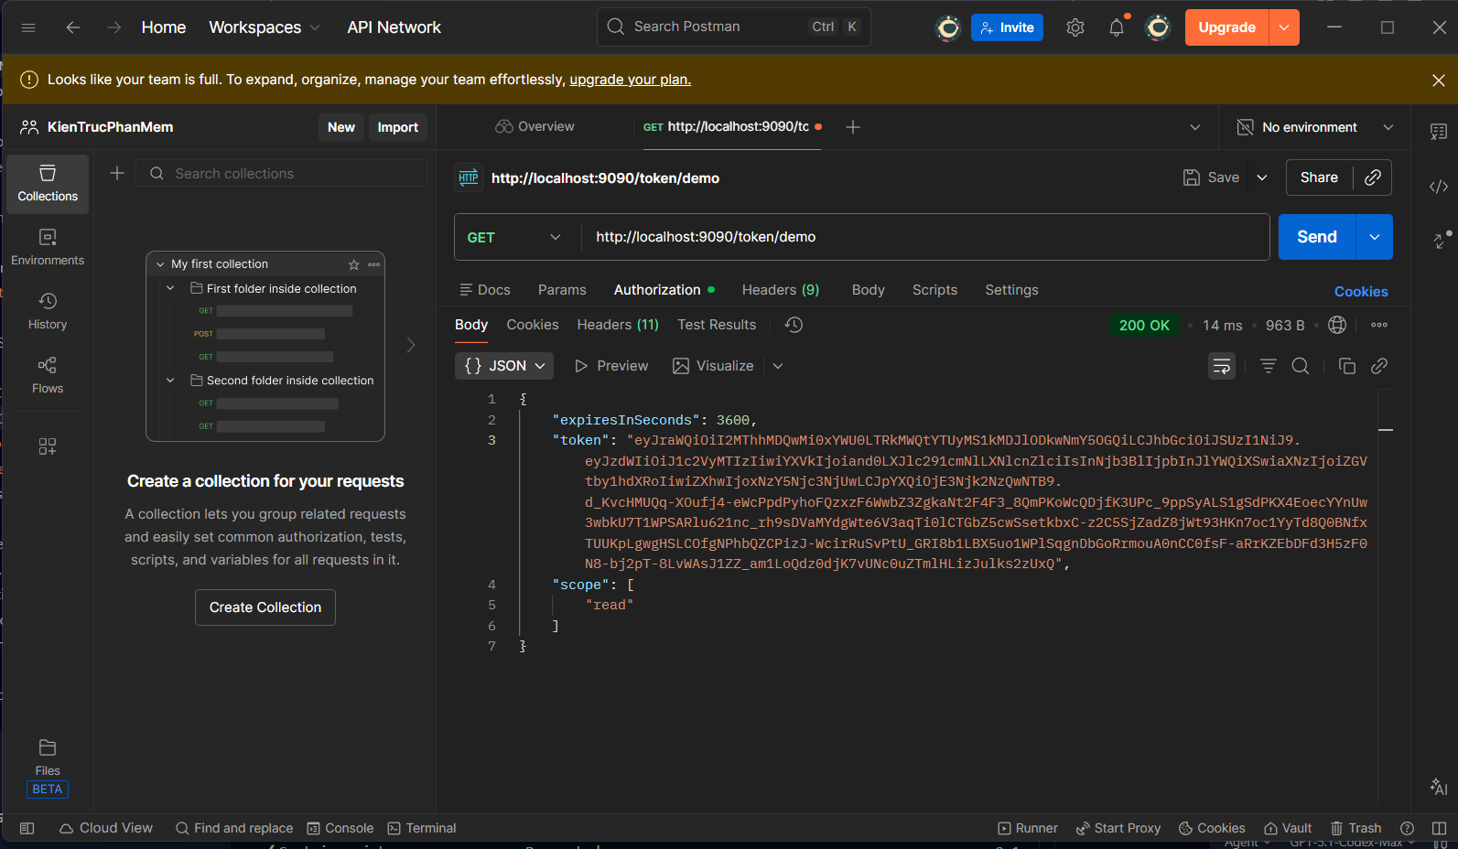
/api/hello yêu cầu Authorization: Bearer <token>; scope được map thành authorities SCOPE_<scope>.
